PROYECTO DE PRIMERA UNIDAD – LABORATORIO

Alumno: Willians Eduardo Sánchez Gómez.

Tema: Pacman utilizando búsqueda informada: Greedy best first search.

El objetivo de este proyecto es simular el recorrido que hace Pacman hacia un determinado objeto, que llamaremos goalTest, para lograr dicho objetivo se utilizó el tema de búsquedas informadas visto en clase, precisamente el algoritmo de Greedy best first search. Este algoritmo utiliza una heurística (depende del problema) para que se pueda guiar y encontrar el objeto buscado, la estructura que utiliza es una cola de prioridad.

Para la implementación del producto del proyecto se utilizó el lenguaje de programación Python y su módulo grafico Turtle para la interfaz, trabajamos con las coordenadas y utilizamos como heurística la distancia mínima entre dos puntos del plano (las coordenada del punto a evaluar con las coordenadas del punto donde se posiciona el objeto a encontrar).

Interfaz:

Como se mencionó se utiliza el modulo grafico Turtle, para el diseño de la interfaz.

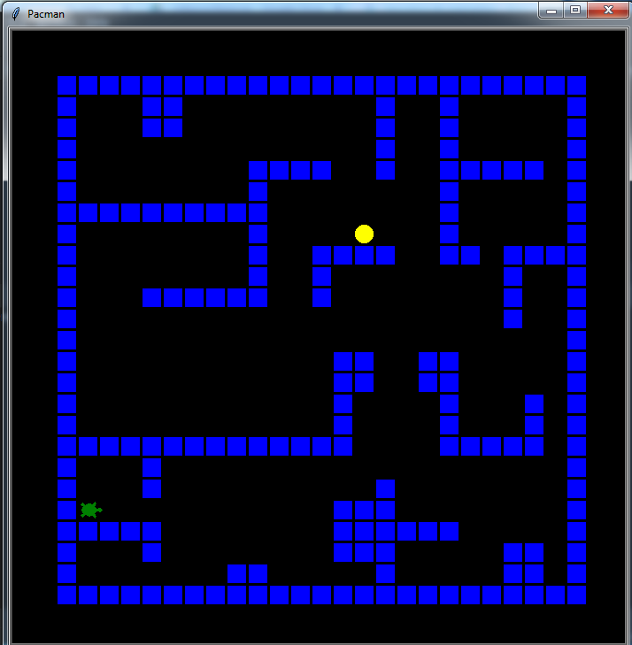

Figura 1. Inicio de la Interfaz.

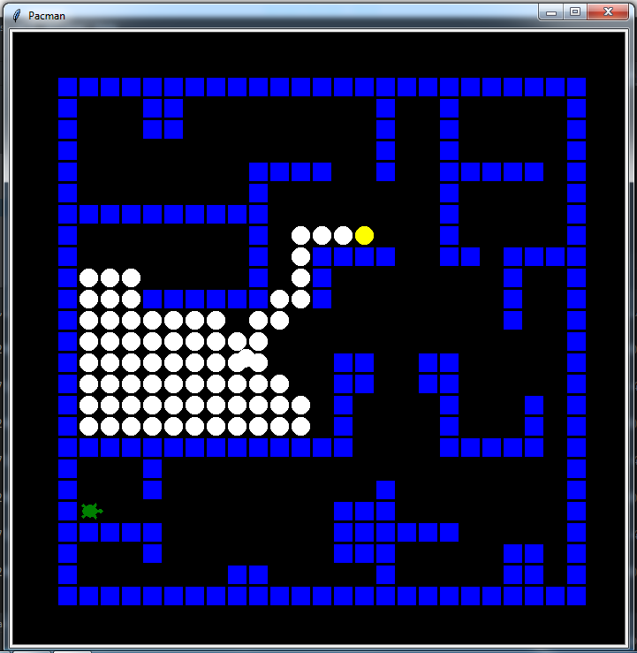

Figura 2. Pacman comienza la búsqueda.

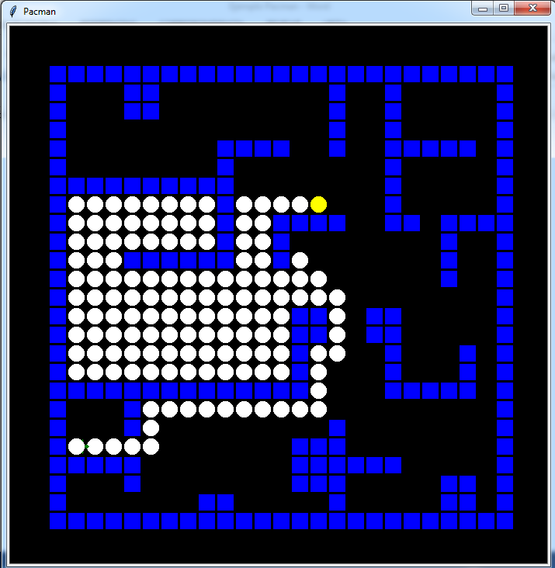

Figura 3. Pacman encuentra el goalTest.

Ejecución:

Este proyecto cuenta con dos archivos: *Busquedas_pacman.py* y *Pacman.py*. En el primer archivo esta la implementación de los algoritmos de búsquedas, a este proyecto se adiciono dos algoritmos de búsqueda no informada: Best first seach (búsqueda por anchura) y Depth first search (búsqueda por profundidad). En el segundo archivo, donde al compilar se inicia el programa, se encuentra la implementación de la interfaz del proyecto.

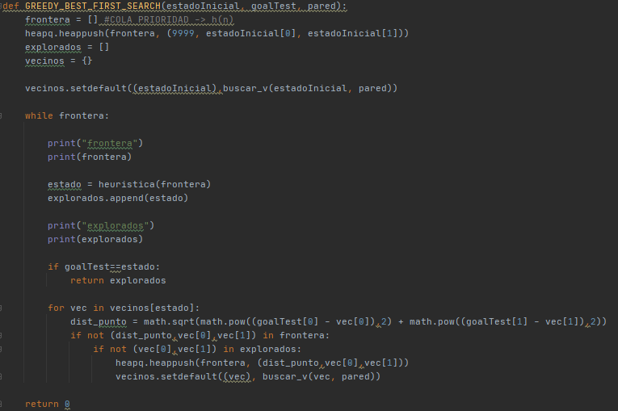

Figura 4. Implementación del algoritmo GREEDY BEST FIRST SEARCH.

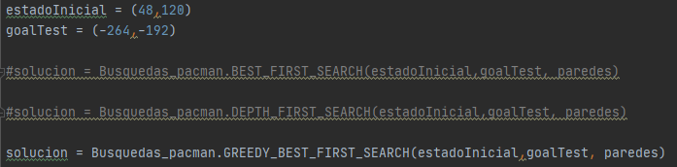

Figura 5. Ingreso de datos para el programa del proyecto.

Pruebas (en Pacman.py):

estadoInicial = (48,120)

goalTest = (-264,-192)

ambiente = [

"XXXXXXXXXXXXXXXXXXXXXXXXX",

"X XX X X X",

"X XX X X X",

"X X X X",

"X XXXX X XXXXX X",

"X X X X",

"XXXXXXXXXX X X",

"X X P X X",

"X X XXXX XX XXXX",

"X X X X X",

"X XXXXXX X X X",

"X X X",

"X X",

"X XX XX X",

"X XX XX X",

"X X X X X",

"X X X X X",

"XXXXXXXXXXXXXX XXXXX X",

"X X X",

"X X X X",

"XT XXX X",

"XXXXX XXXXXX X",

"X X XXX XX X",

"X XX X XX X",

"XXXXXXXXXXXXXXXXXXXXXXXXX",

]

ambiente = [

"XXXXXXXXXXXXXXXXXXXXXXXXX",

"XP XX X X X",

"X XX X X X",

"X X X X",

"X XXXX X XXXXX X",

"X X X X",

"XXXXXXXXXX X X",

"X X X X",

"X X XXXX XX XXXX",

"X X X X X",

"X XXXXXX X X X",

"X X X",

"X X",

"X XX XX X",

"X XX XX X",

"X X X X X",

"X X X X X",

"XXXXXXXXXXXXXX XXXXX X",

"X X X",

"X X X X",

"X XXX X",

"XXXXX XXXXXX X",

"X X XXX XX X",

"X XX X XXTX",

"XXXXXXXXXXXXXXXXXXXXXXXXX",

]

estadoInicial = (-264,264)

goalTest = (264,-264)

Código: <https://github.com/WillEdSanchez/Pacman---IA->

estadoInicial = (168,264)

goalTest = (-96,120)

ambiente = [

"XXXXXXXXXXXXXXXXXXXXXXXXX",

"X XX X XP X",

"X XX X X X",

"X X X X",

"X XXXX X XXXXX X",

"X X X X",

"XXXXXXXXXX X X",

"X TX X X",

"X X XXXX XX XXXX",

"X X X X X",

"X XXXXXX X X X",

"X X X",

"X X",

"X XX XX X",

"X XX XX X",

"X X X X X",

"X X X X X",

"XXXXXXXXXXXXXX XXXXX X",

"X X X",

"X X X X",

"X XXX X",

"XXXXX XXXXXX X",

"X X XXX XX X",

"X XX X XX X",

"XXXXXXXXXXXXXXXXXXXXXXXXX",

]